Приложение №4
к постановлению администрации
МО «Муринское сельское поселение»
Всеволожского район
Ленинградской области
№67 от «28» марта 2019г.

ПАСПОРТ (ИНВЕНТАРНЫЙ) № 17 дата 22.05.2019г.
Паспорт благоустройства общественной территории
НАИМЕНОВАНИЕ ОБЪЕКТА

ОБЩИЕ СВЕДЕНИЯ
1. Адрес объекта:
Ленинградская область, Всеволожский район, п. Мурино, от ул. Оборонная, до ул. Садовая «Школьный спуск»

2. Составитель паспорта: (наименование инвентаризационной комиссия муниципального образования, ФИО секретаря комиссии)
Муниципальная комиссия администрации МО «Мурино»

3. Сведения об общественной территории (в м2):
№ п/п | Общая площадь общественной территории, м² | В том числе
 |  | Площадь проездов, тротуаров, площадок (общ.), м² | Площадь сооружений (общ.) (площадок), м² | Площадь озелененных участков, м²
1 | 8316,5 | 2161,2 | 340,8 | 6250

1. Схема общественной территории

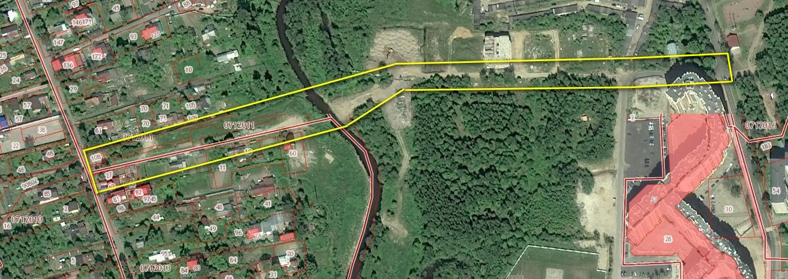
Экспликация: | Условные обозначения:  Площадки ( набивное покрытие)  Пешеходные дорожки (набивное покрытие, асфальт, газон)  Асфальт (проезды, тротуары, и тп)
1.1. Экспликация к схеме.

А. Сооружения:

№  п/п | Наименование | Кол-во, единиц | Площадь, м² | Покрытие,  материалы конструктивных элементов | Оборудование | Потребность в благоустройстве
 |  |  |  |  |  | Замена, ремонт, реконструкция (указать) | Стоимость работ,  тыс. руб.
 | Детская площадка | 1 | 240 | набивное | -Игровой городок ИГ 040-1шт.  -Качели К 047-1шт.  -Песочный дворик П 065-1 шт.  - скамейки-2 шт.  - урны -2шт.  - газонное ограждение- 21 секц. | требуется
 | Мост пешеходный через р. Охта | 1 | 100,8 | Опоры-железобетонные, пролетное строение с перилами -металлическое,  настил мостового полотна-деревянный.
 | Зона отдыха | 2 | 6590 | Газон, набивное покрытие, асфальтовое покрытие | Скамья уличная- 6 шт.  Урна бетонная -6  Деревья (яблони),  высота 2м. -20шт  Кустарник (сирень), высота 1 м.-4шт. | не требуется
 | Иные сооружения | - | - | - | - | - | -

Б. Дорожно-тропиночная сеть:

№  п/п | Наименование, ед. изм. | Кол-во | Покрытие | Примечание | Потребность в благоустройстве
 |  |  |  |  | Замена, ремонт, реконструкция (указать) | Стоимость работ,  тыс. руб.
 | Светофор, Т 9, (шт.) | 6
 | Дорожные знаки, знаки для информации (шт.) | 29
 | Указатель направления (шт.) | 3
 | Стойка дорожных знаков (шт.) | 12
 | Горизонтальная дорожная разметка 1.14.1 (ед.) | 3
 | Информационный знак (шт.) | 1
 | Полусфера бетонная (шт.) | 2
 | Искусственная дорожная неровность (шт.) | 4
 | Пешеходный тротуар (м² ) | 216 | асфальт | от ул. Оборонная торца д.37 до пешеходного перехода за д.37 «Старая Крепость»
 | Проезд (м²) | 432 | асфальт | от ул. Оборонная торца д.37 до пешеходного перехода за д.37 «Старая Крепость»
 | Пешеходная дорожка (м²) | 1705,20 | асфальт | От пешеходного перехода д.37 «Старая Крепость» до ул. Садовая
 | Пешеходная дорожка (м² ) | 145,5 | набивное покрытие
 | Тротуар (м²) | 190 | асфальт | От ул. Садовая до моста р. Охта (вдоль частного сектора)
 | Ливневая канализация (м²) |  |  | От ул. Садовая до моста р. Охта (вдоль частного сектора
 | Опора уличного освещения со светодиодным светильником (временное) (шт.) | 14
 | Опора уличного освещения со светодиодным светильником (постоянное) (шт.) | 31
 | Пешеходное ограждение ПО-1, тип «Крест» (секций) | 96
 | Дренажная канава (длина п.м. /площадь м² ) | 85/128 |  |  | требуется
 | Труба водопропускная бетон d-1000 мм (п.м.) | 5 м
 | Водоотводные лотки, (шт.) | 21
 | Камеры видеонаблюдения, (шт.) | 14
 | Газоны:  а) от ул. Оборонной до моста р. Охта  б) от моста р. Охта до ул. Садовая  итого: | 3050  3200  6250
 | Иные варианты сети

В. Малые архитектурные формы и элементы благоустройства:

№  п/п | Наименование | Ед. изм. | Кол-во | Потребность в благоустройстве
 |  |  |  | Замена, ремонт, реконструкция (указать) | Стоимость работ,  тыс. руб.
 | Опора уличного освещения | шт. | 45
 | Светильник светодиодный | шт. | 45
 | Скамья уличная | шт. | 6
 | Урна бетонная | шт. | 6
 | Светильник уличного освещения РКУ-02-250-003 | шт. | 7
 | Полусфера бетонная | шт. | 2
 | Указатель направления с металлической стойкой | шт. | 3
 | Пешеходное ограждение ПО-1, тип «Крест» | секций | 96
 | Газонное ограждение, длина секции 2 п.м | секций | 21

Потребность в благоустройстве общественной территории
№ п/п | Вид объекта благоустройства (общественной территории) | Площадь, кв.м. | Состояние (уд./неуд) (кратко описать проблемы) | Потребность в благоустройстве
 |  |  |  | Замена, ремонт, реконструкция указать) | Стоимость работ,  тыс. руб.
 | Площадь
 | Парк
 | Набережная
 | Сквер
 | Пешеходная зона
 | Многофункциональные спортивно-игровые площадки
 | Иной вид объекта общественной территории

